SSV. IES Haría

UT4-A1. Linux. Entorno de trabajo

1. Entorno gráfico vs entorno de comandos

En un inicio, los ordenadores solo contaban con una interfaz de usuario en modo texto para interactuar con el mismo. Al avanzar la tecnología y la capacidad de los sistemas informáticos surge la necesidad que incorporaran otras utilidades como: sistema multimedia, comunicación con otros ordenadores, multiusuario, multitareas, trabajo de forma gráfica etc.
Esto trajo al mundo de las PC una nueva forma de trabajo y un cambio en la forma de interactuar con los ordenadores, pues se cambiaba el sistema de líneas de comandos por objetos visibles como ventanas , botones , menús , paneles , iconos , etc.

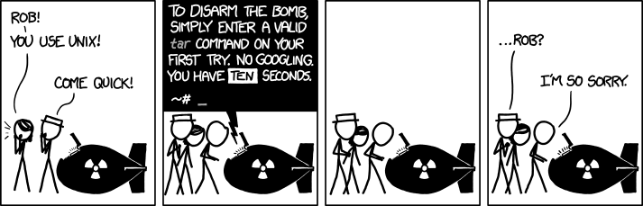

Actividad

Investiga y contesta:

1. ¿Qué es cli?¿Qué es un gui?

2. ¿Qué ventajas e inconvenientes tienen los cli y los gui?

3. ¿Cuándo deberíamos usar cli y cuándo gui?

2. Componentes de una interfaz gráfica

Servidor gráfico

El servidor gráfico es la parte del sistema que provee a los programas mecanismos para interactuar con el hardware de entrada/salida (pantalla, ratón, teclado, etc). Incluye las órdenes básicas para dibujar elementos por pantalla.
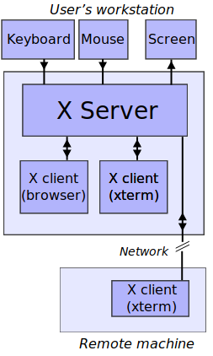
X.Org es el software de servidor gráfico utilizado en la mayoría de distribuciones de Linux como servidor gráfico.


Actualmente X.Org está siendo sustituido por Wayland , un nuevo software de servidor gráfico que mejora el estándar XWindows.

Gestor de ventanas

Un gestor de ventanas es el software que controla la las ventanas. Incluye los botones para maximizar, minimizar y cerrar; permite abrir, cerrar, mover y redimensionar las ventanas; establece que ventana está encima del resto, etc.

Un gestor de ventanas para su funcionamiento necesita un servidor gráfico.

En ocasiones se hace complicado diferenciar entre gestores de ventanas y entornos de escritorio. La confusión se debe a que muchos gestores de ventanas incluyen elementos que normalmente sólo encontramos en los entornos de escritorio. Es el caso, por ejemplo, de Enlightenment.

Entorno de escritorios

Un entorno de escritorio se ejecuta sobre un gestor de ventanas e incluye otros elementos que mejoran la experiencia del usuario como paneles, menús, docks, lanzadores, escritorios virtuales, notificaciones, etc

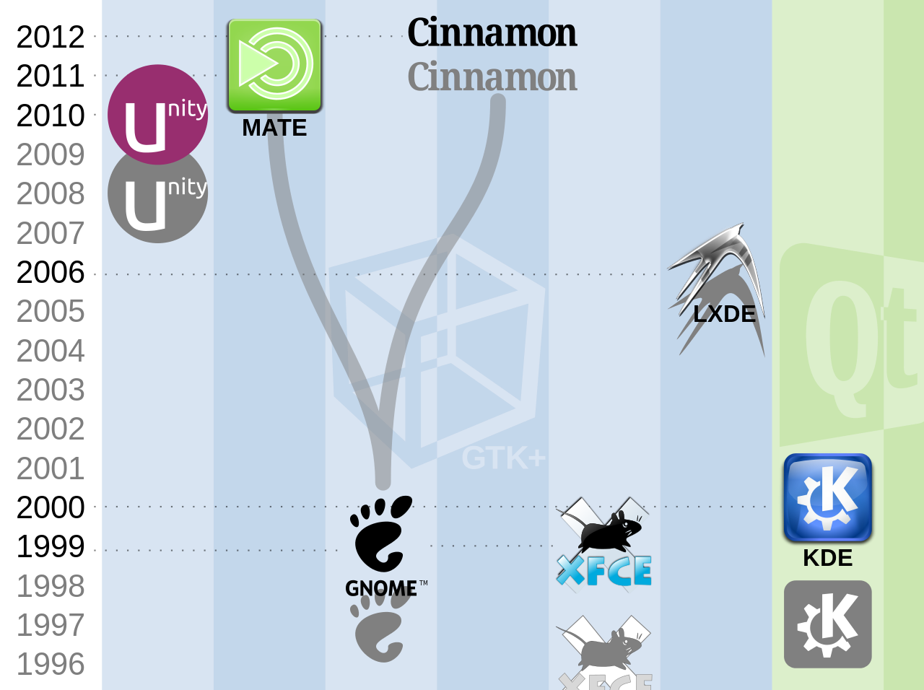
En Linux existen multiples entornos de escritorio. Algunos de los más conocidos son KDE, Gnome, XFCE, LXDE, Cinnamon, Mate, etc.

Los gestores de ventanas utilizados por algunos de los entornos de escritorio más utilizados son kwin es utilizado por por el entorno de escritorio KDE, mutter por Gnome, openbox por LXDE, etc. Algunos entornos de escritorio pueden ser configurados para cambiar el gestor de ventanas a utilizar.

Gestor de inicio

Es un software que gestiona el inicio de las sesiones gráficas. Es el programa que se ejecuta al terminar el inicio de sesión del equipo y nos muestra un menú para seleccionar el usuario con el que queremos iniciar sesión y el entorno de escritorio a utilizar entre otras opciones

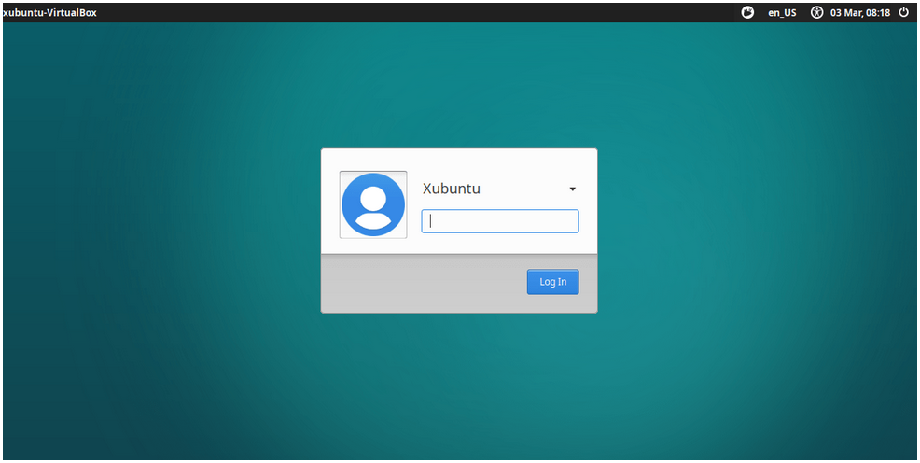
Existen diferentes programas gestores de inicio, algunos de ellos son:
- lightdm utilizado por Xubuntu
- gdm utilizado por Gnome
- sddm utilizado por KDE
- xdm
- slim
- lxdm

Actividad

Investiga y contesta:

4. Ubuntu se distribuye en diferentes “sabores”. Cada uno de ellos se diferencia por el entorno de escritorio que utiliza ¿En qué “sabores” se distribuye actualmente Ubuntu y que Entorno de escritorio utiliza cada uno de ellos?

5. Hasta la versión 17.10 de Ubuntu, este se distribuía con un entorno de escritorio que ya ha sido abandonado. ¿Cómo se llamaba dicho entorno de escritorio?

6. En tu equipo tienes instalado el entorno de escritorio XFCE (Xubuntu). Para esta práctica se facilita una máquina virtual con los entornos de escritorio LXDE (Lubuntu) y Mate y el gestor de ventanas Openbox . Inicia los tres entornos de escritorio y realiza una comparativa de los mismos. Puedes tener en cuenta los siguientes aspectos:
- Consumo de recursos (CPU, RAM)
- Paneles utilizados. Posición y elementos que aparecen en los mismos (menús, applets, indicadores, …).
- Apariencia. ¿Qué elementos se pueden personalizar?
- Conclusión. Si tuvieras que elegir uno de ellos. ¿Con cuál te quedarías?

Práctica:

7. En la máquina virtual que se facilita para esta actividad instala los gestores de visualización slim y lxdm . Inserta una captura de pantalla en la que se muestre la apariencia de cada uno de ellos.

8. Da los pasos necesarios para volver a dejar el gestor de inicio por defecto de la máquina virtual

9. Un dock es un elemento de escritorio que nos facilita el inicio de las aplicaciones. Da los pasos necesarios para instalar en el entorno de escritorio Lubuntu o en Mate de la máquina virtual el dock Docky . Configúralo de forma que se ejecute al iniciar sesión. Inserta captura en la que se muestra instalado.

Bibliografía
- Ecured/Interfaz gráfica en Linux
- cli vs gui
- Comparativa entornos de escritorio
- Comparativa de entornos de escritorio ligeros
- Gestores de ventana

